Давлетов Владимир Васильевич (25.06.1925 – 07.08. 1944)
Давлетов Владимир ВасильевичCостоит из 5 документов
__.__.1925 Саратовская обл., Ртищевский р-н, с. Урусово, Место службы: 338 сд, 910 ап 338 сд
07.08.1944 д. Галине Литва
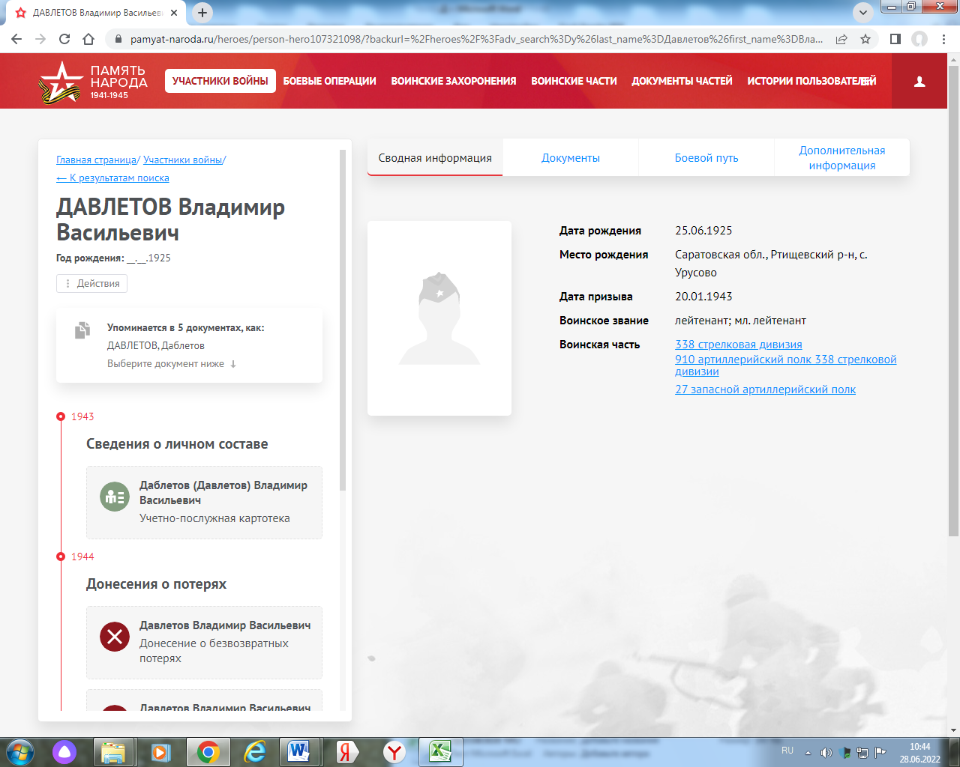
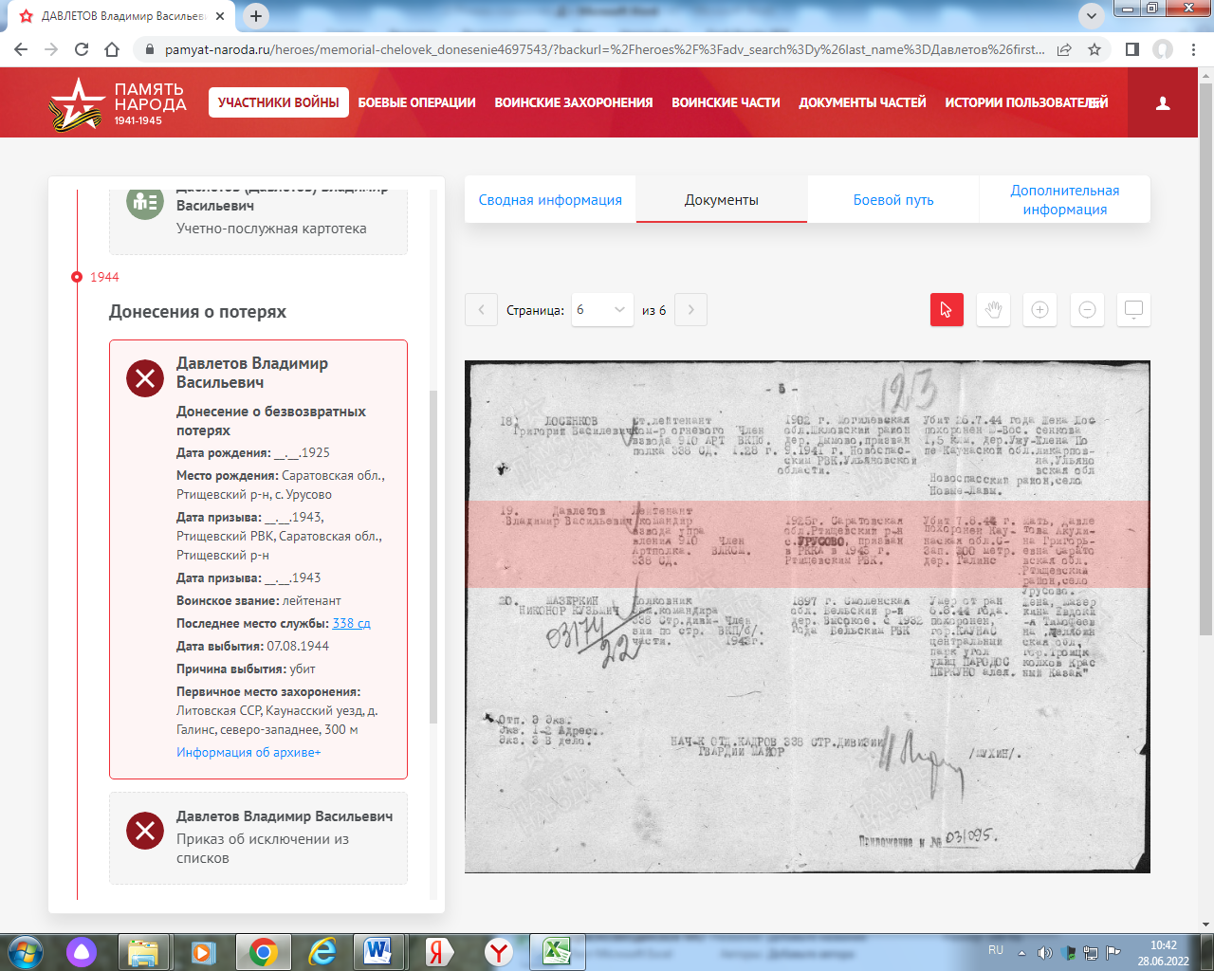

Давлетов Семен Васильевич (1907 -20.07.1942)

Давлетов Семен Васильевич | род. 1907. Призван в Сов. Арм. Октябрьск. РВК. Рядовой. Умер от ран 20 июня 1942. Похоронен д. Сущево, Старорус. р-н. | Списки Саратовцев, погибших в боях и похороненных на пределами области Новгородская область | 11
Книга Памяти Саратовской области

Давлетов Семен Васильевич
Красноармеец __.__.1907 Саратовская обл. , Место службы: 14 осбр. Донесение о потерях
Умер от ран 20.07.1942 Ленинградская обл., Залучский р-н, д. Сущево, могила № 36
Давлетов
Семен Васильевич

красноармеец
Дата рождения__.__.1907
Место рождения Саратовская обл.
Дата и место призыва Октябрьский РВК, Саратовская обл., г. Саратов, Октябрьский р-н
Последнее место службы 14 осбр
Дата выбытия 20.07.1942
Причина выбытия умер от ран
Первичное место захоронения Ленинградская обл., Залучский р-н, д. Сущево, могила № 36
Источник информации ЦАМО
Номер фонда ист. информации 58
Номер описи ист. информации 818883
Номер дела ист. информации 1305
Информация о донесении
Номер донесения: 19939
Тип донесения: Донесения о безвозвратных потерях
Дата донесения: 16.08.1942
Название части: упр. 14 осбр
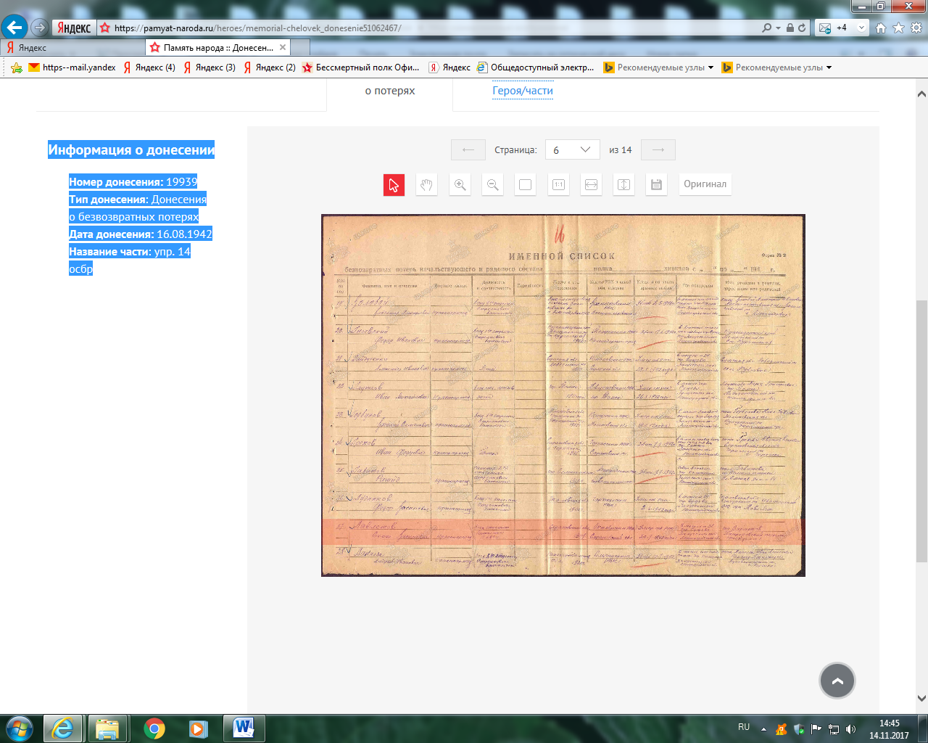

Давлетов Семен Васильевич
Красноармеец __.__.1907. Захоронение
Давлетов
Семен Васильевич

красноармеец
Дата рождения__.__.1907
Дата выбытия 20.07.1942
Страна захоронения Россия
Регион захоронения Новгородская обл.
Место захоронения Старорусский р-н, д. Сушево
Откуда перезахоронен д. Сушево
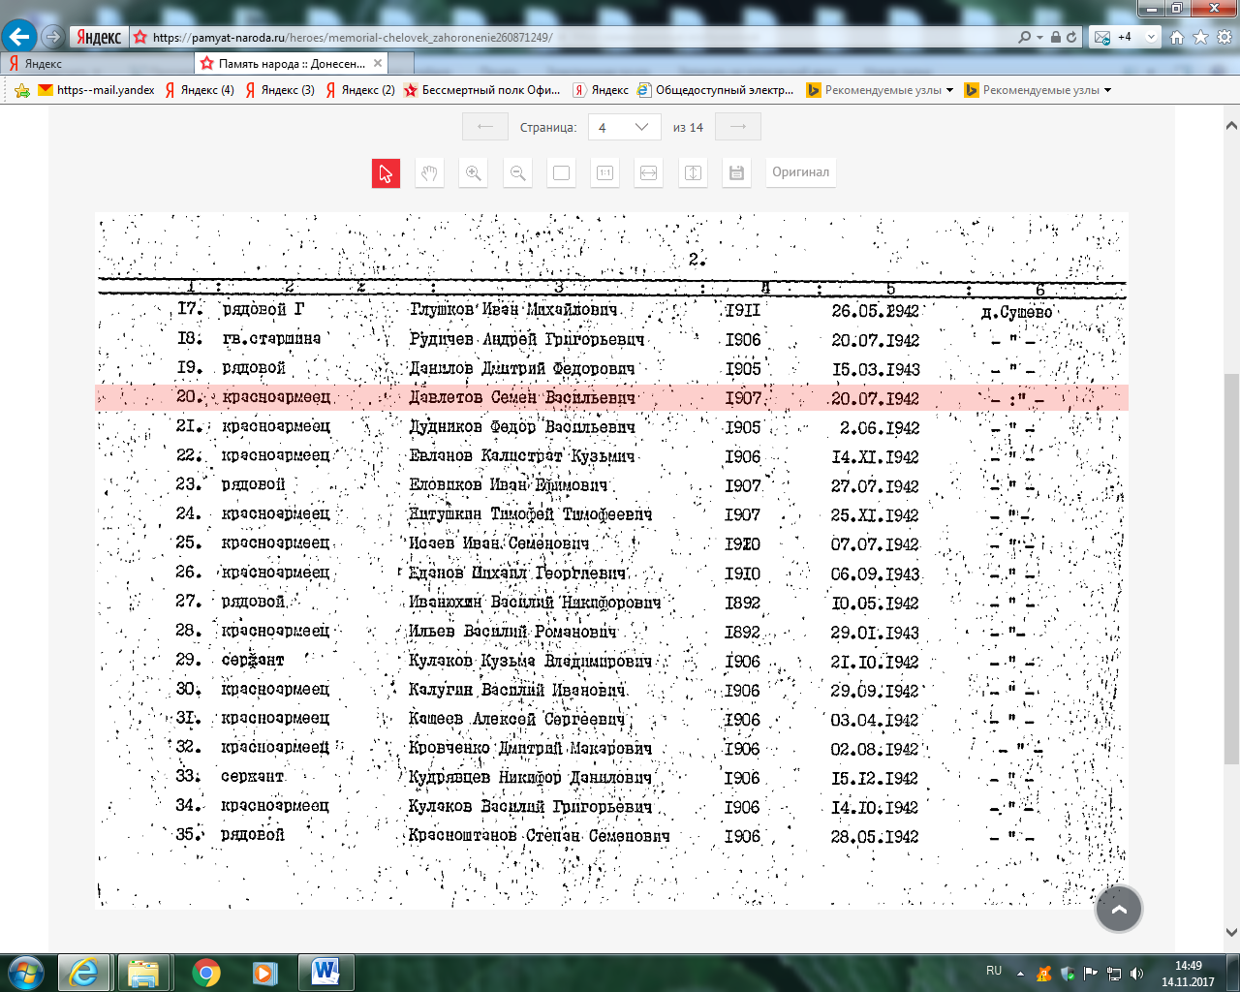
Сайт «Память народа»
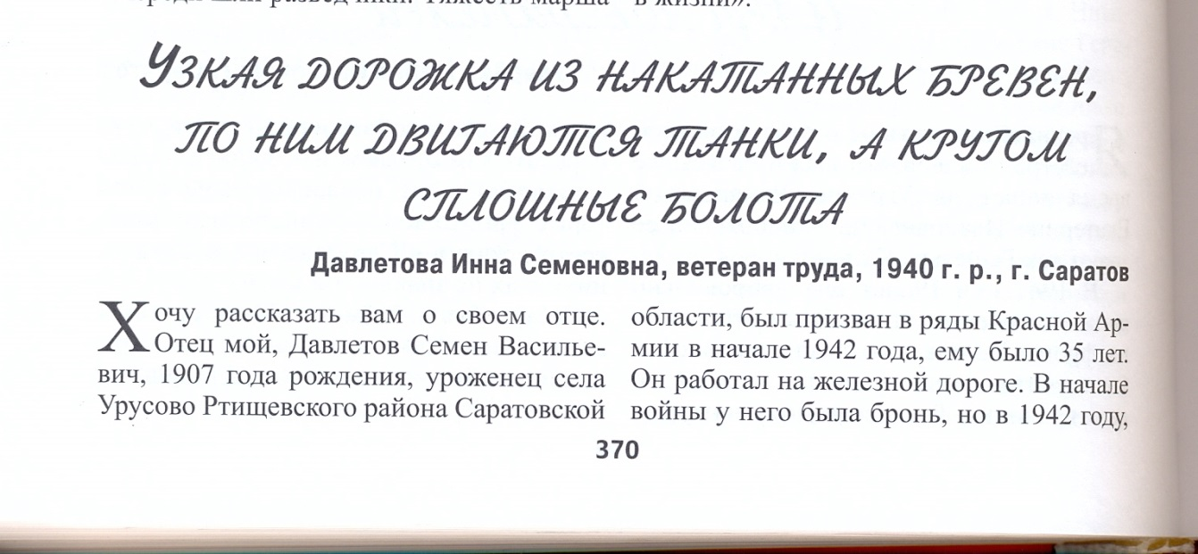

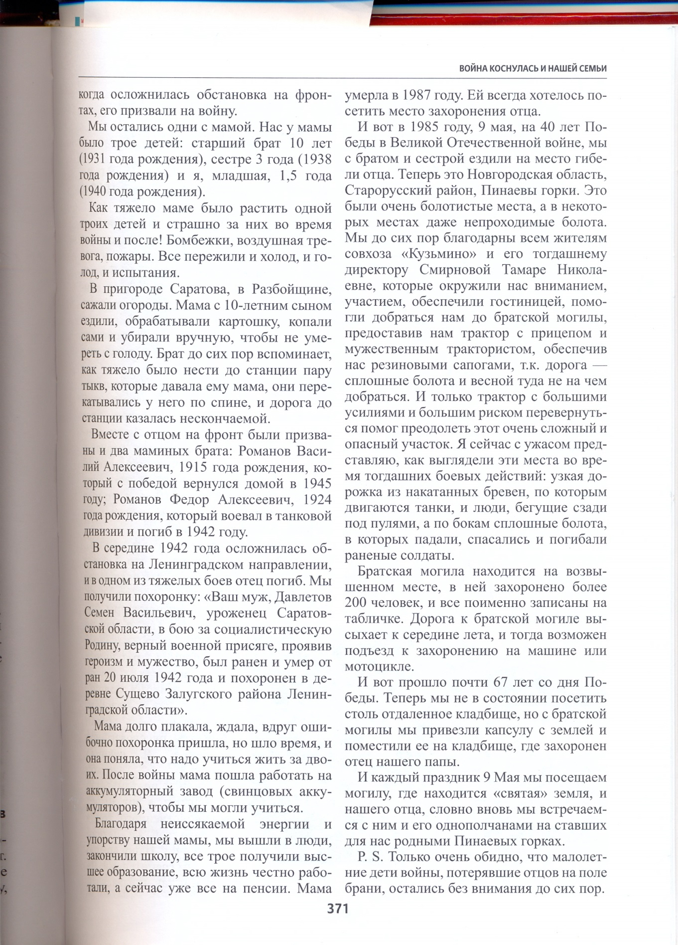

Давлетова И.С. Узкая дорожка из накатанных бревен, по ним двигаются танки, а кругом сплошные болота [Текст] Давлетова И.С..//Война коснулась и нашей семьи.70 – летию Победы в Великой Отечественной войне посвящается. Сост. Л.Ф.Липатова – Саратов: Полиграфическая компания «Эль-Принт» (ИП «Яковлев А.А.). 2014.- С. 370- 371.

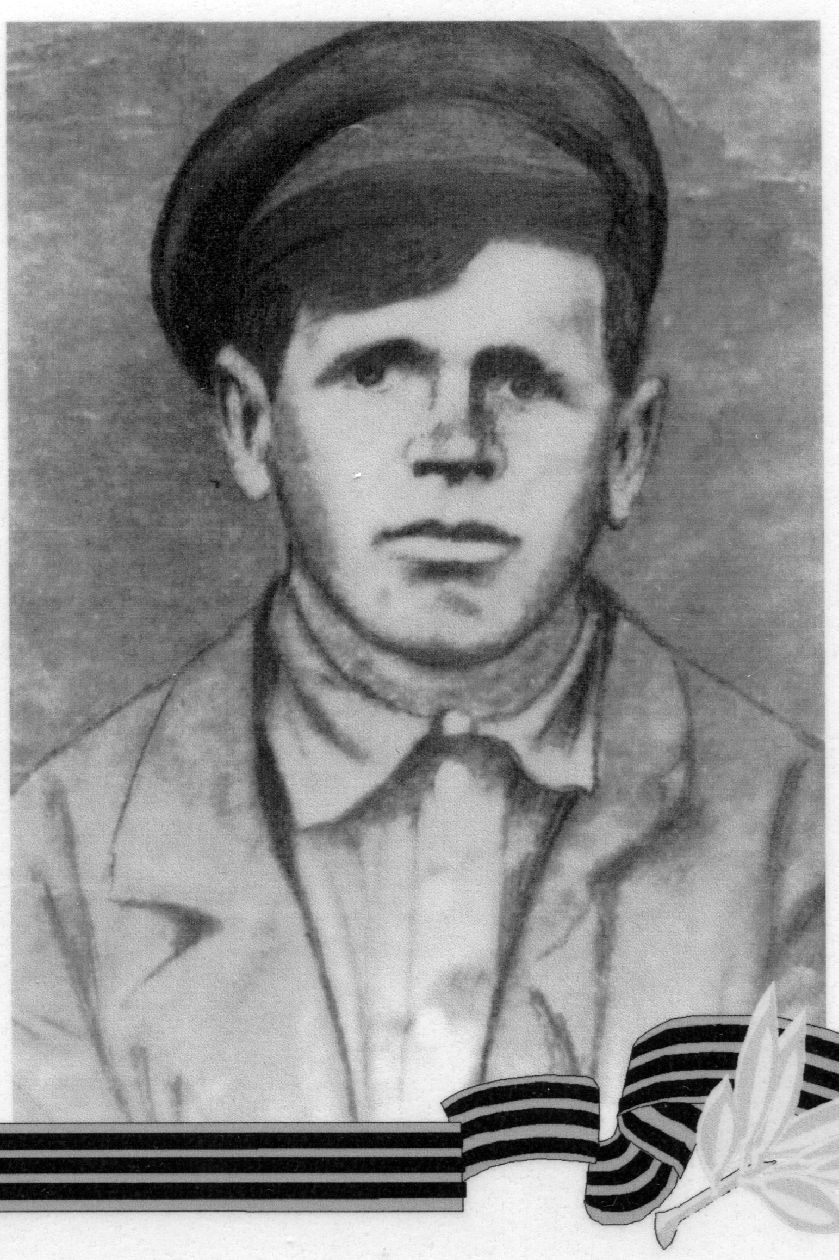

Давлетов Степан Федорович

ДАВЛЕТОВ Степан Федорович (1907- 23.03. 1942)
Родился в 1907 год в селе Урусово в бедной крестьянской семье. С детства работал батраком у богатеев. Был малограмотным. В 1928 году переехал в село Ивано-Кулики, здесь женился на богатой девушке. Вступил в колхоз, работал на разных работах. Имел двоих детей.
В 1941 году ушел на войну защищать Родину.
В 1942 году погиб под Сталинградом.
Материалы Ртищевской сельской библиотеки
***
Давлетов Степан Федорович | род. 1907, с. Урусово. Рядовой. Пропал без вести дек. 1941. | Ртищевский район | 6
Книга Памяти Саратовской области

Давлетов Степан Федорович | род. 1907, с. Урусово. Рядовой. Пропал без вести дек. 1941.

//Книга Памяти: Саратовская область. – Т.6.- Саратов, 1994.- С. 380

Давлетов Степан Федорович
__.__.1907. Донесение о потерях
Погиб (пропал без вести)
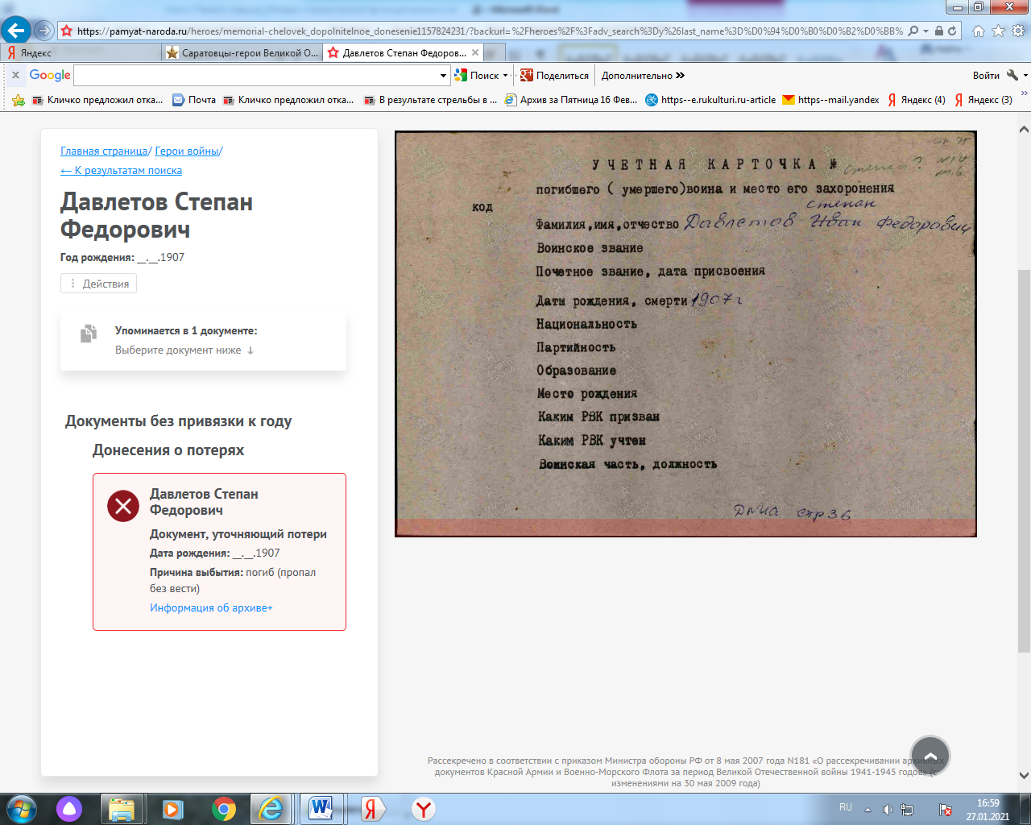

Давлетов Степан Федорович
Красноармеец, __.__.1907. Донесение о потерях
Пропал без вести __.12.1941
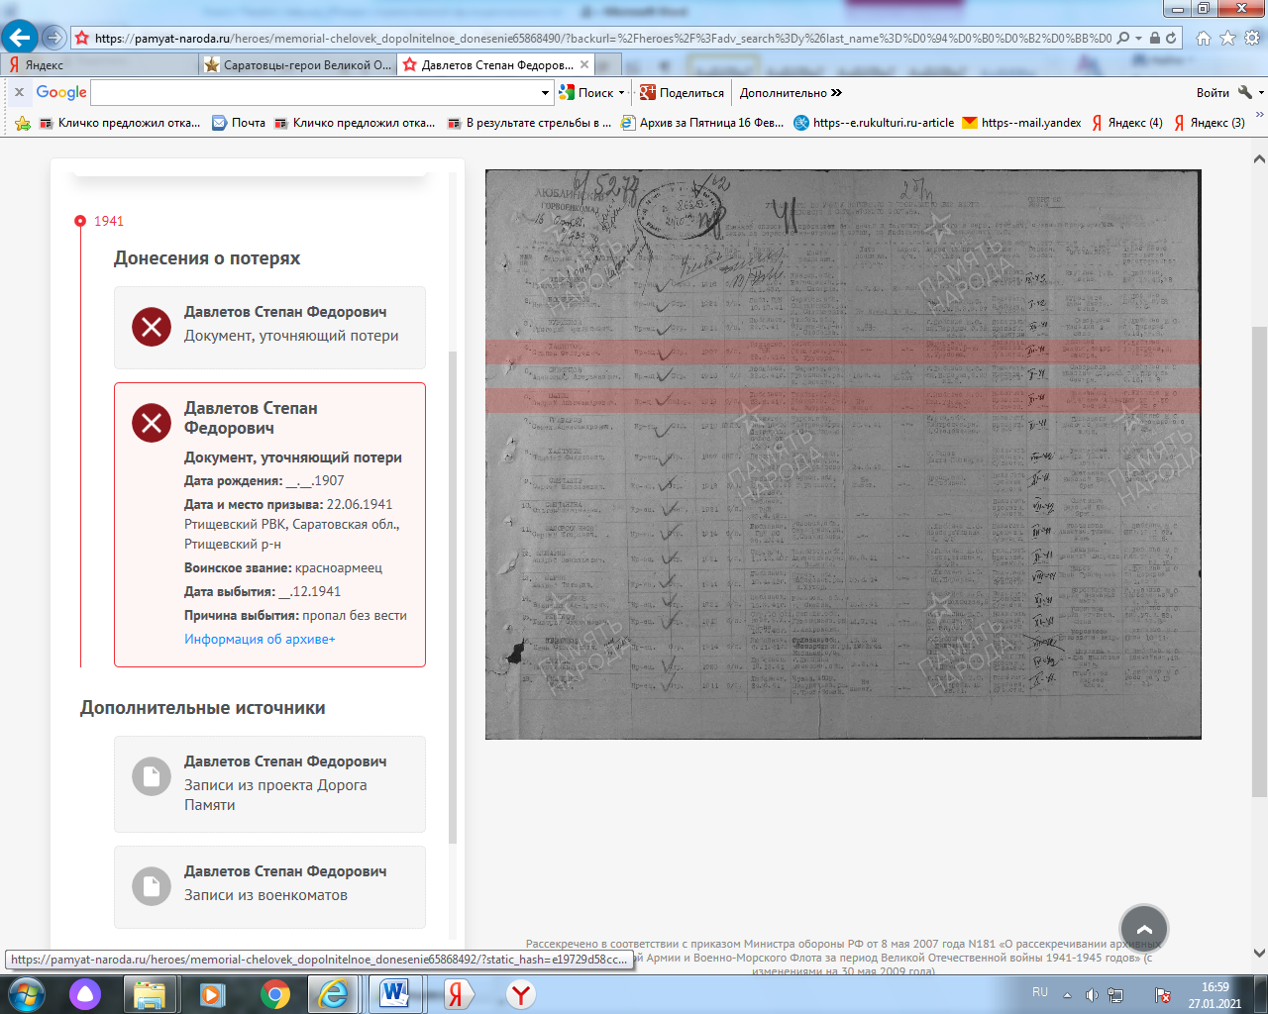

Давлетов Степан Федорович
Красноармеец|рядовой, 14.05.1907Русово. Пленение
Лагерь: шталаг VI B, дата пленения: 06.08.1941
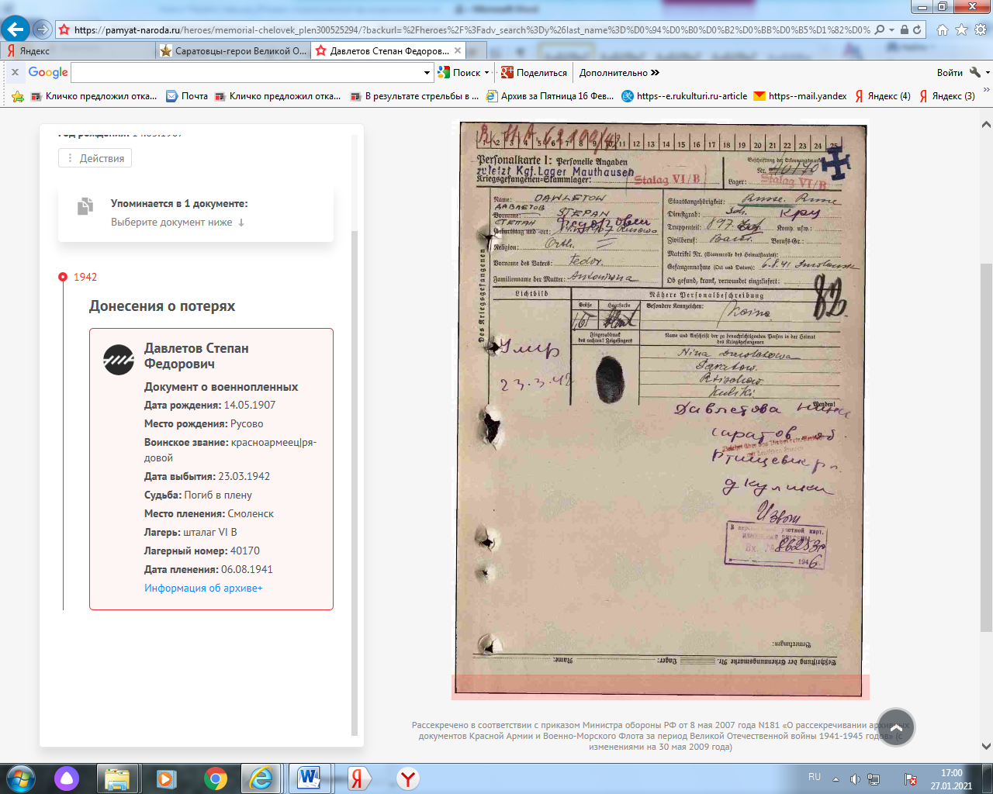

Давлетов Степан Федорович
Рядовой, 1907. Галерея «Дорога памяти»
1942

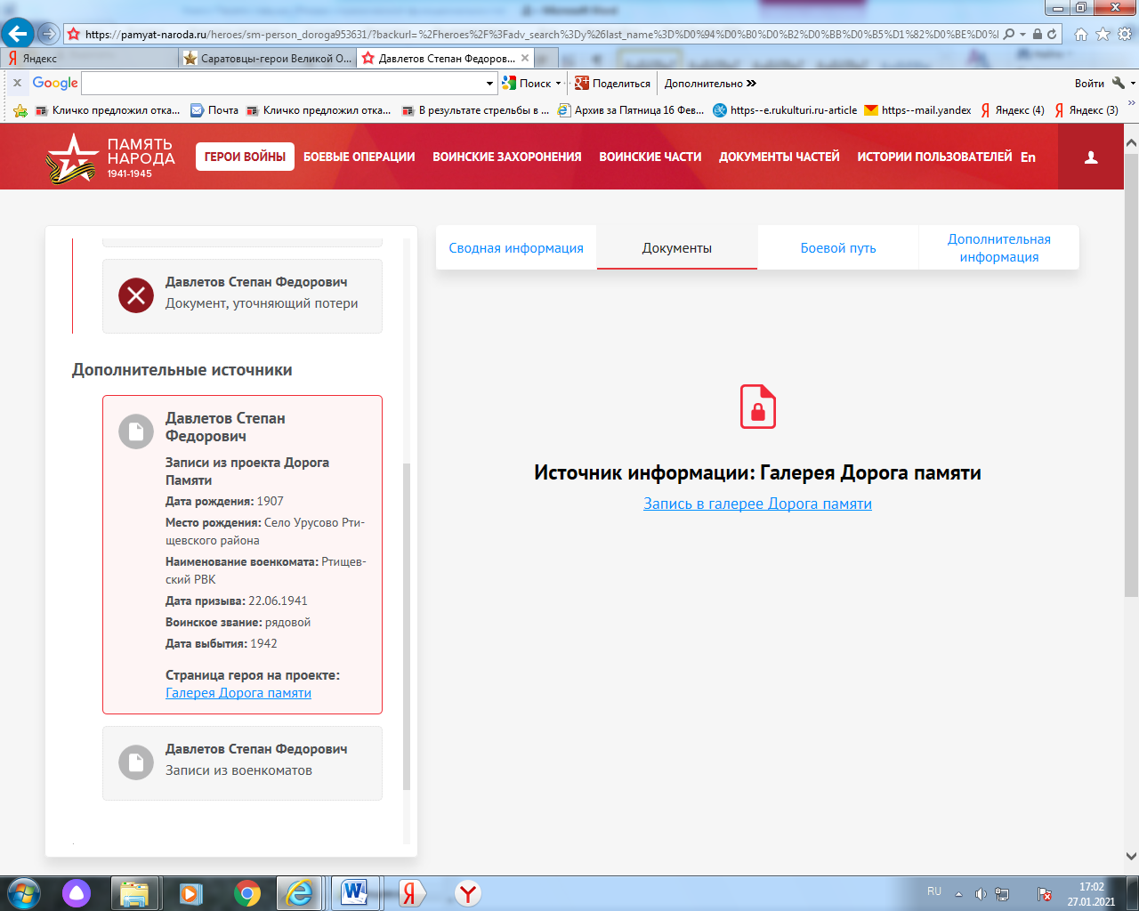

Давлетов Степан Федорович

Год рождения
1907

Место рождения
Село Урусово Ртищевского района

Место призыва
Ртищевский РВК

Дата призыва
22.06.1941

Воинское звание
рядовой

Дата смерти
1942

Ссылки с проектов
https://obd-memorial.ru/html/info.htm?id=65868490
Галерея «Дорога памяти»
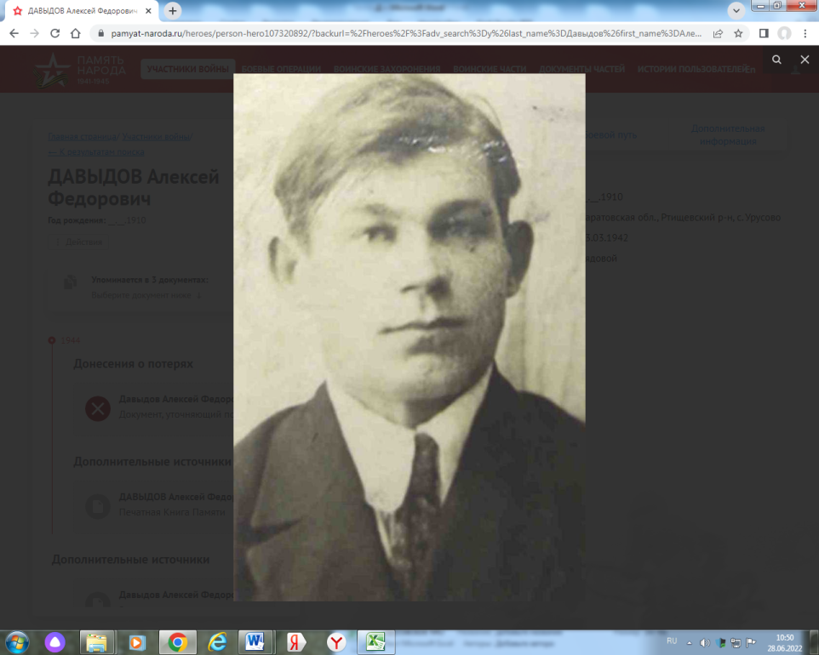
Давыдов Алексей Федорович (1910 – 01. 1944)
Давыдов Алексей Федорович, рядовой, 1910. Саратовская обл, Ртищевский р-н, с.Урусово. Призван Ртищевским РВК 03.03.1942 г. Пропал без вести 01.1944. Письменная связь прекратилась с сентября 1943 г. Жена Давыдова и.И.? Сердобский тупик, кв.10.

Давыдов Алексей ФедоровичCостоит из 3 документов
Рядовой, __.__.1910 Саратовская обл., Ртищевский р-н, с. Урусово
__.01.1944
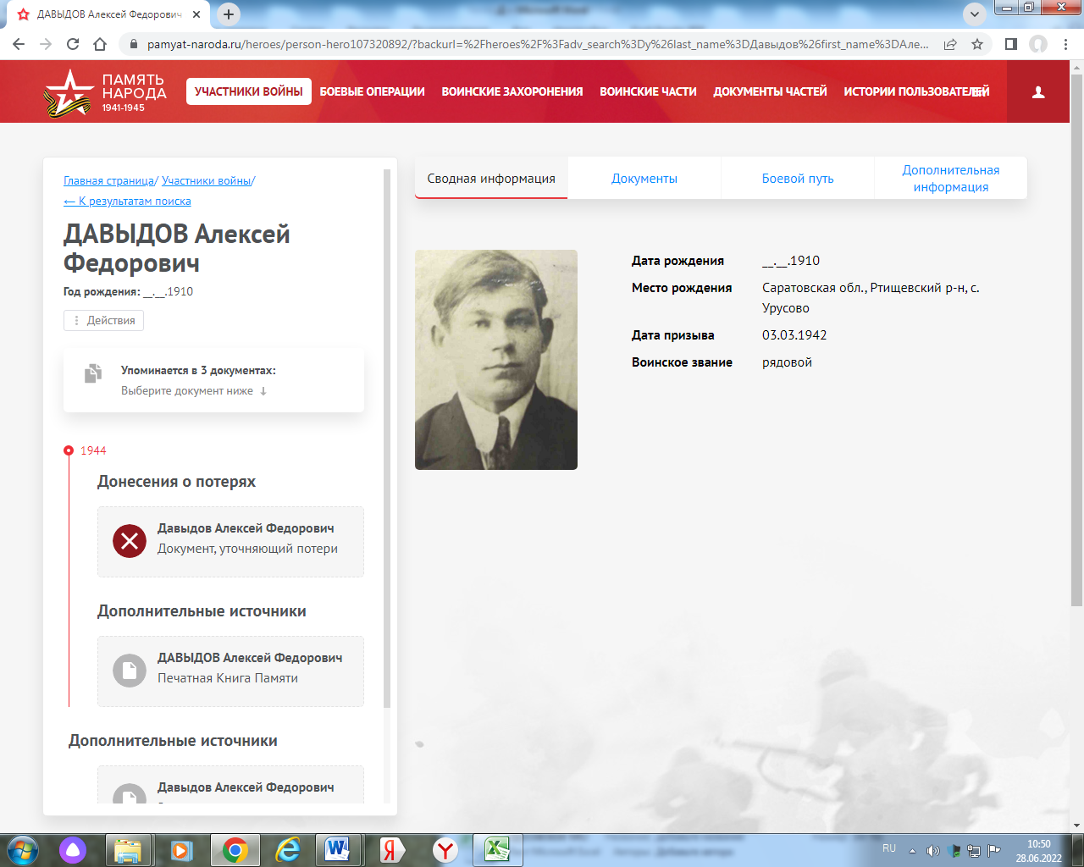
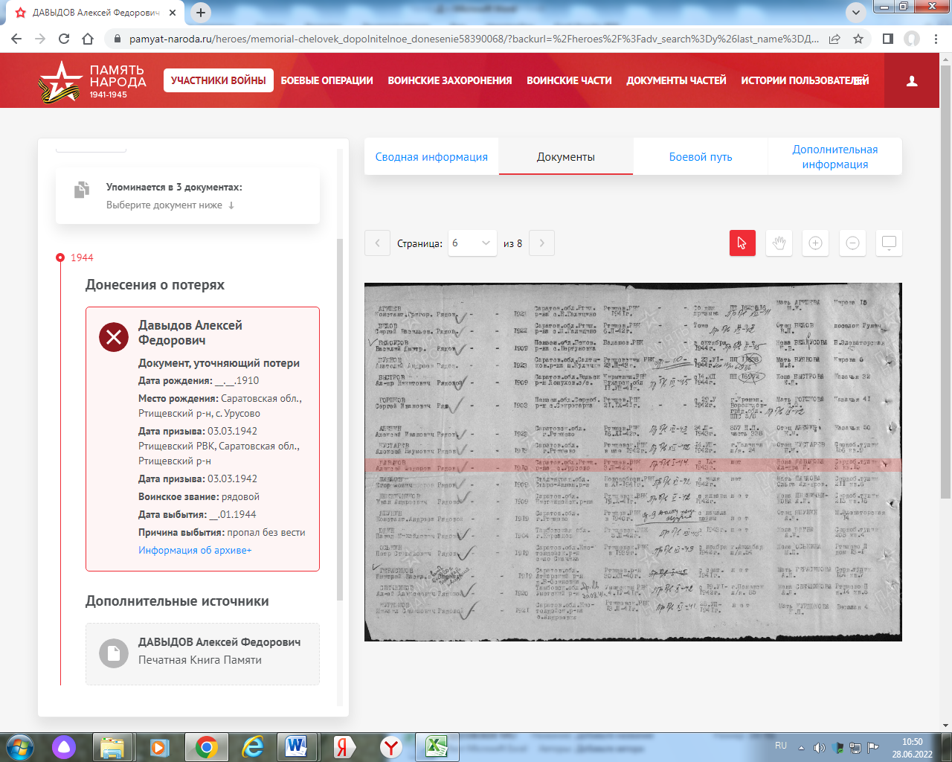
Давыдов Алексей Федорович, рядовой, 1910. Саратовская обл, Ртищевский р-н, с.Урусово. Призван Ртищевским РВК 03.03.1942 г. Пропал без вести 01.1944. Письменная связь прекратилась с сентября 1943 г. Жена Давыдова и.И.? Сердобский тупик, кв.10.
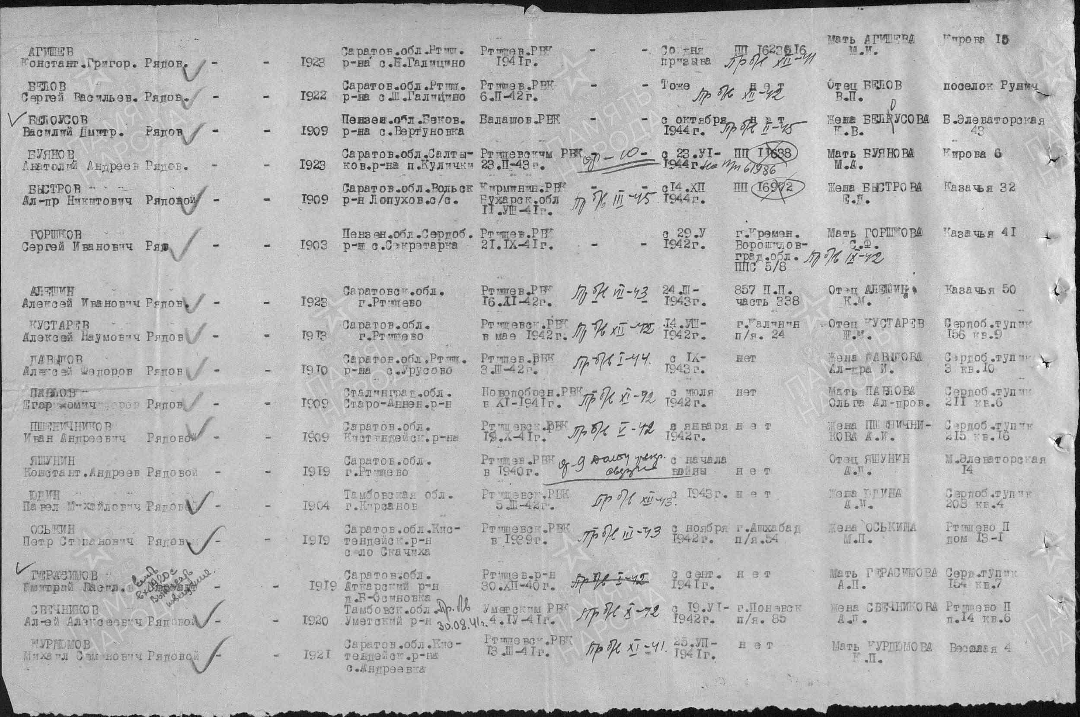
БД «Память народа»

Давыдов Владимир Федорович (1919 – 03. 1945)
Давыдов Владимир ФедоровичCостоит из 2 документов
Рядовой, __.__.1919 Саратовская обл., Ртищевский р-н, с. Урусово
__.03.1945

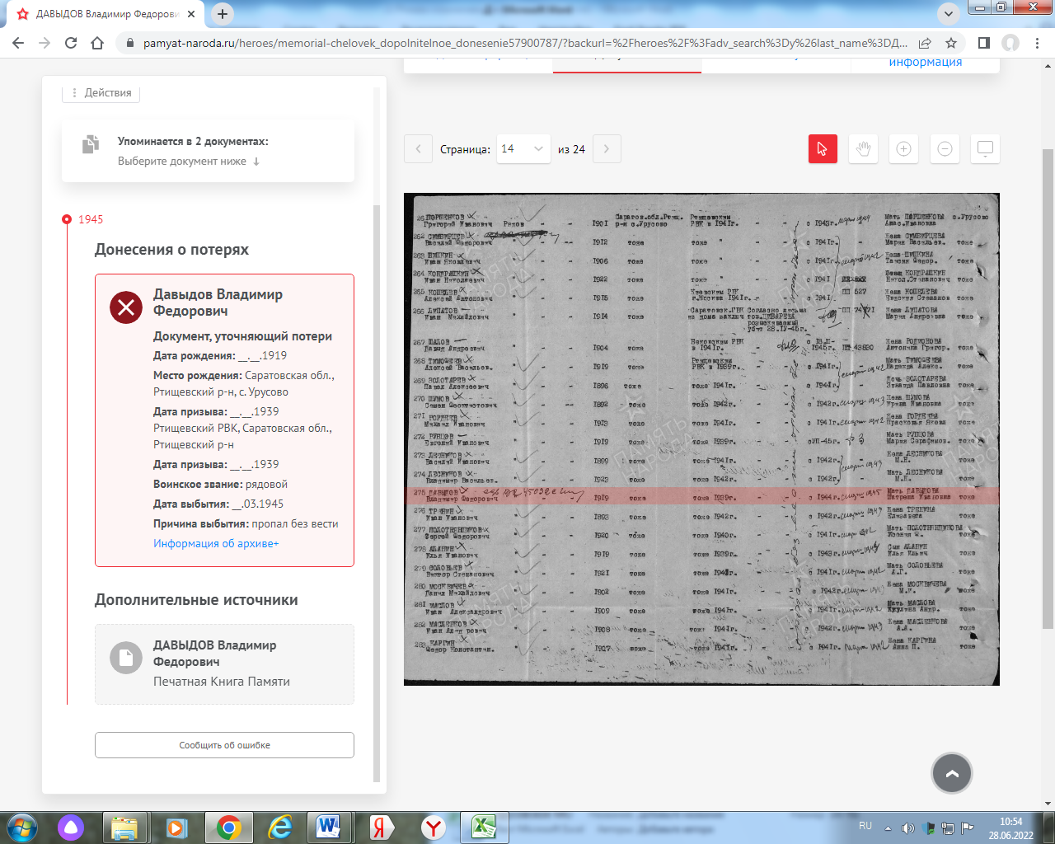

Дерябин Алексей Данилович ( 1914 – 03. 1942)
Дерябин Алексей ДаниловичCостоит из 2 документов
Рядовой, __.__.1914 Саратовская обл., Ртищевский р-н, с. Дивовка
__.03.1942

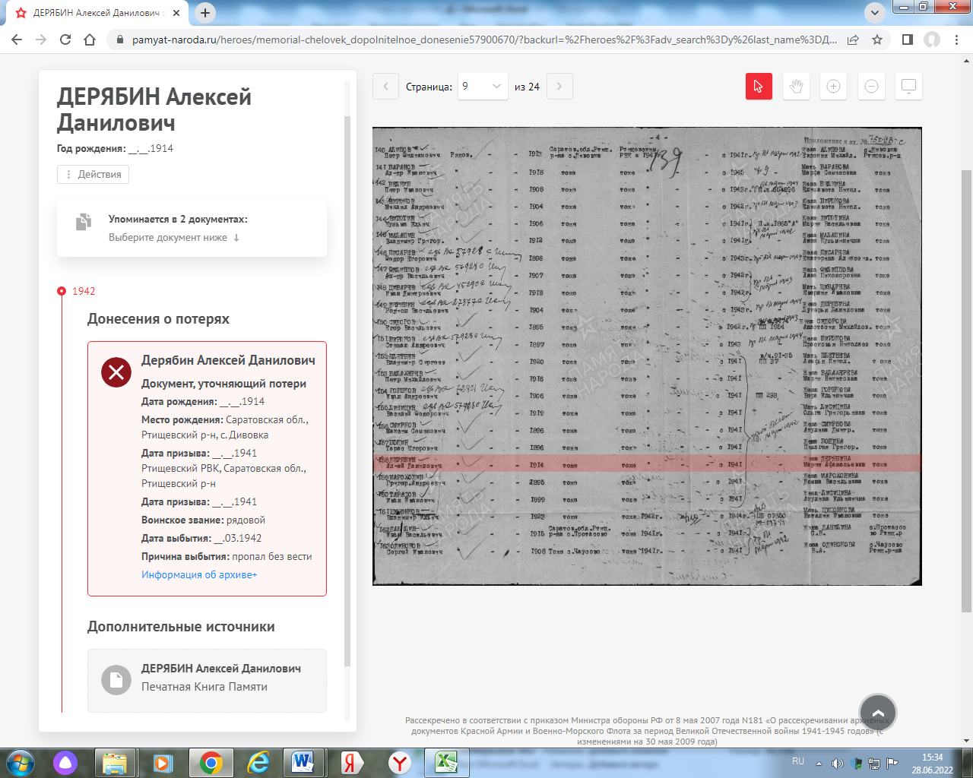

Дерябин Радион Васильевич (1904 – 10.06. 1942)
Дерябин Радион ВасильевичCостоит из 3 документов
__.__.1904 Саратовская обл., Ртищевский р-н, с. Дивовка, Место службы: 178 тбр
__.03.1944,10.07.1942 Смоленская обл., Жиздринский р-н, д. Дмитровка, в районе

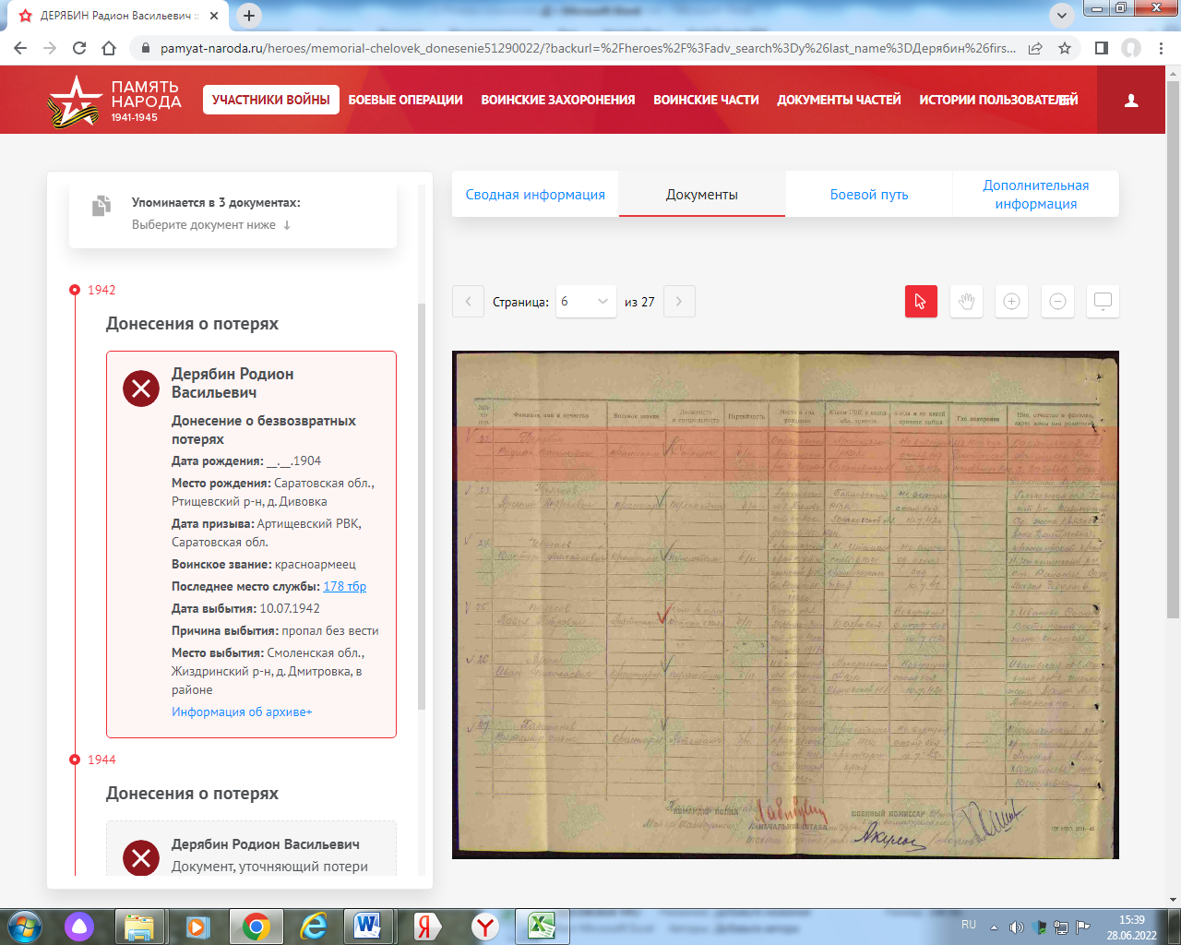

Дмитриев Борис Петрович (1919 – 10. 1941)
Дмитриев Борис ПетровичCостоит из 3 документов
__.__.1919 Саратовская обл., Ртищевский р-н, Урусовский с/с, с. Урусово, Место службы: таганрогское авиац. уч.
__.10.1941

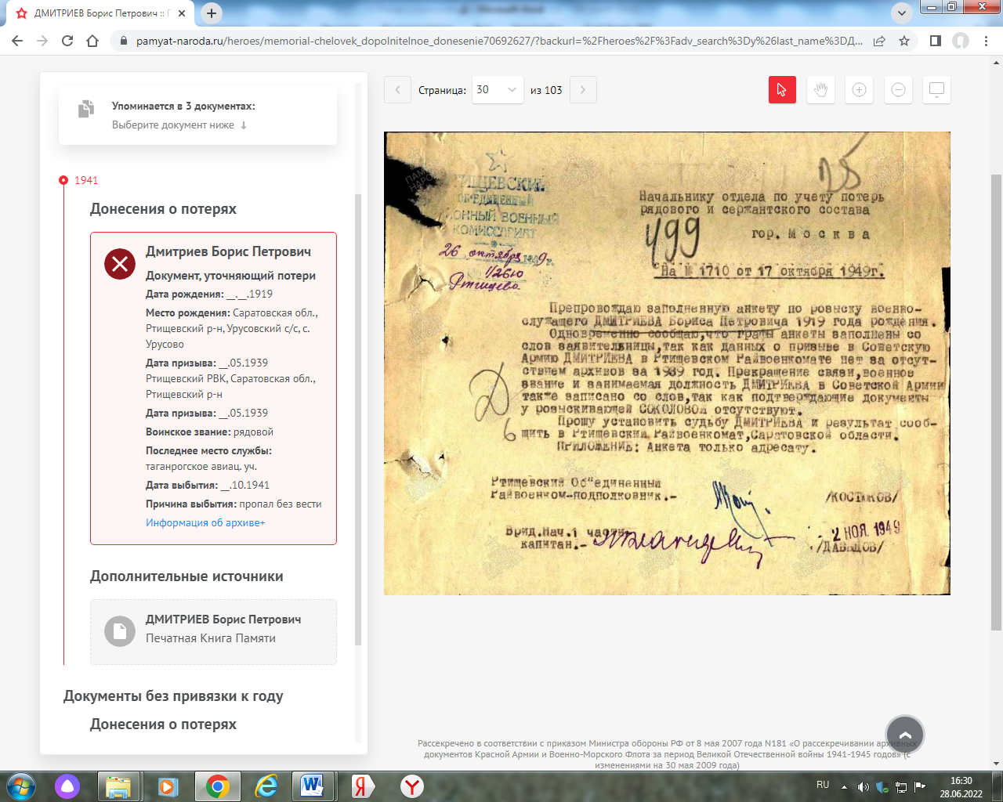
Бд «Память народа»

Дмитриева Анна Артемовна (1924-
В Книге Памяти Саратовской области данных нет

Дмитриева Анна Артемовна, 1924. Партийная, руссская, 5 кл. Тракторист, д.Нестеровка Ртищевского р-на. Годна к строевой службе.

Дмитриева Анна Артемовна. Орден Отечественной войны II степени
__.__.1924, Саратовская обл., Ртищевский р-н, д. Большая Нестеровка. Юбилейная картотека
Дмитриева Анна Артемовна
__.__.1924. ВПП и ЗП
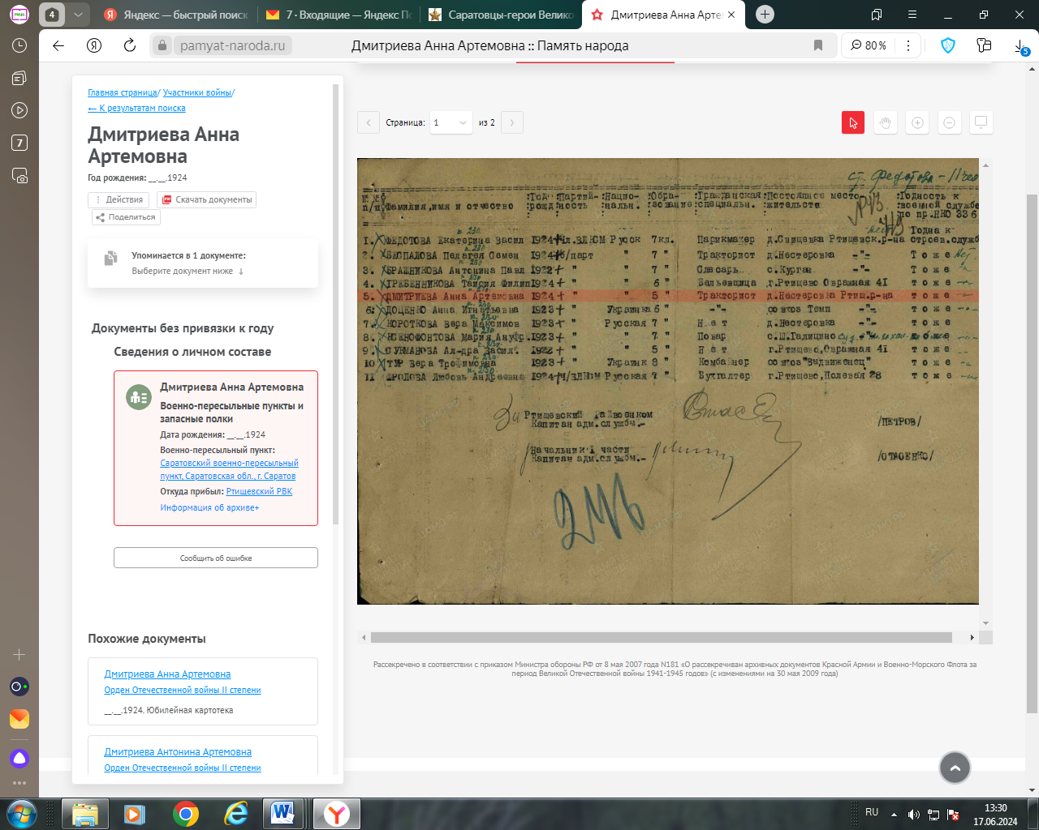
Дмитриева Анна Артемовна, 1924. Парт, руссская, 5 кл. Тракторист, д.Нестеровка Ртищевского р-на. Годна к строевой службе.
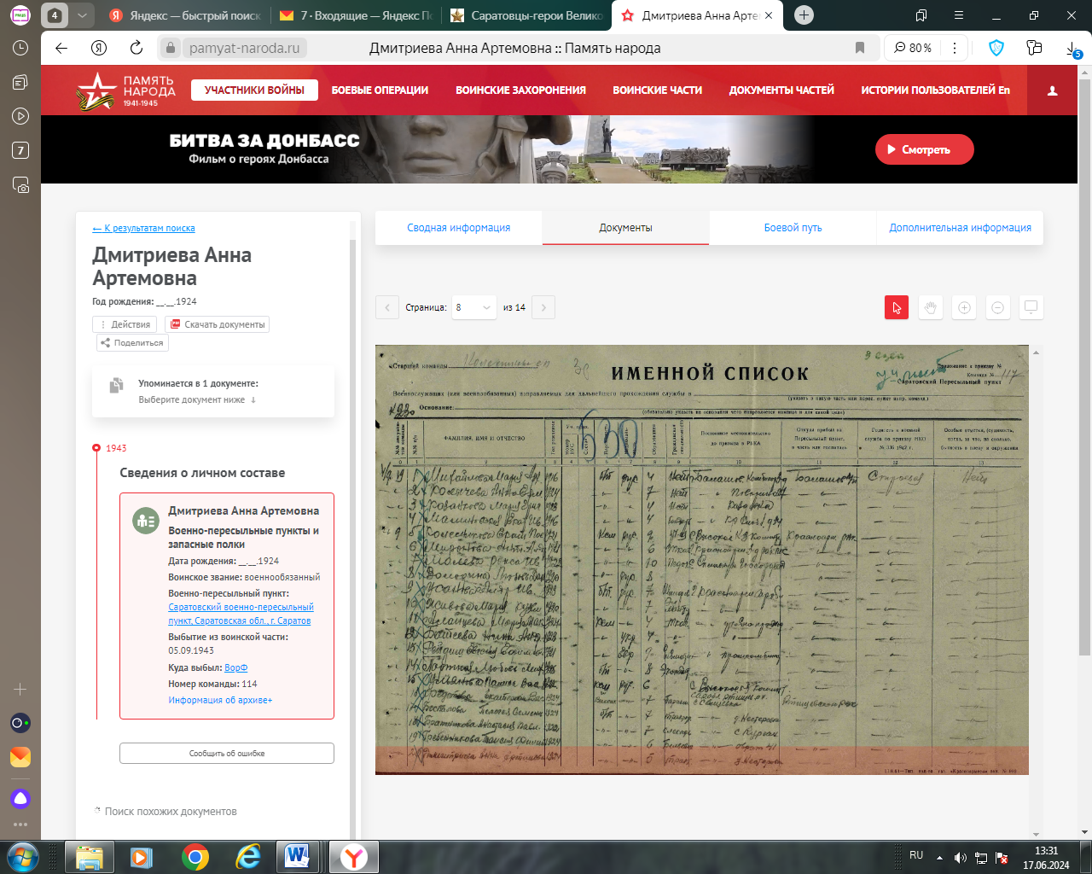

БД «Память народа»

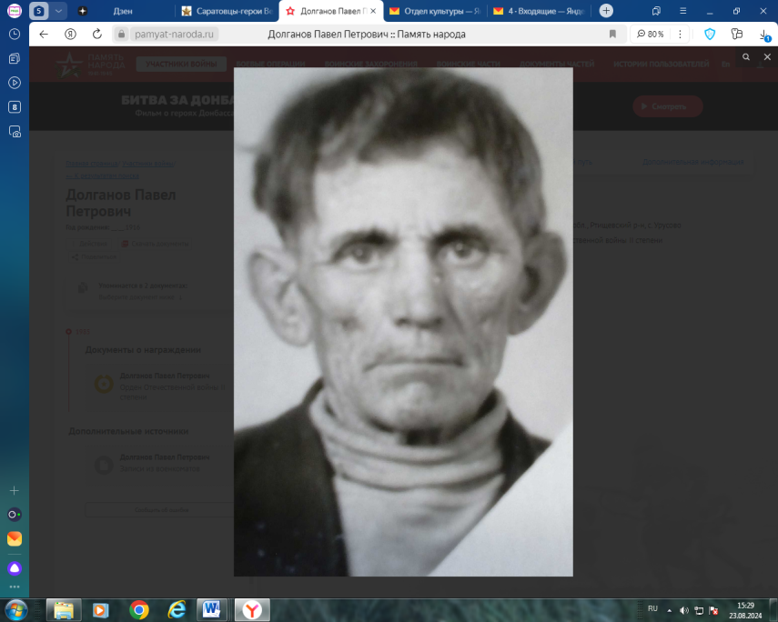
Долганов Павел Петрович
Долганов Павел Петрович (1916

Долганов Павел Петрович. Родился в 1916 году. Рядовой. Служил в 460-м истребительно-противотанковом артиллерийском полку, 52-й истребительно-противотанковой артиллерийской бригаде.

Долганов Павел Петрович. Родился в 1916 году. Рядовой. Служил в 460-м истребительно-противотанковом артиллерийском полку, 52-й истребительно-противотанковой артиллерийской бригаде.
Данные ртищевского военкомата

Долганов Павел Петрович | род. 1916. Рядовой, 460-й ип-тап, 52-я иптабр. | Ртищевский район | 16
Книга Памяти Саратовской области

Долганов Павел ПетровичCостоит из 2 документов
Рядовой, __.__.1916, Саратовская обл., Ртищевский р-н, с. Урусово
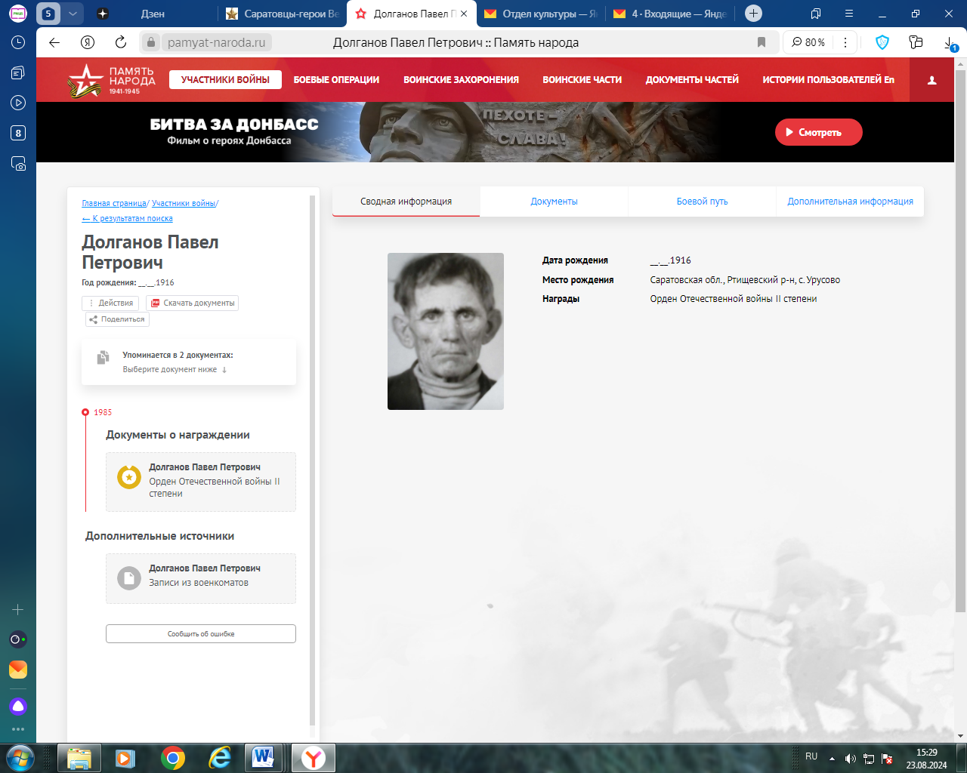
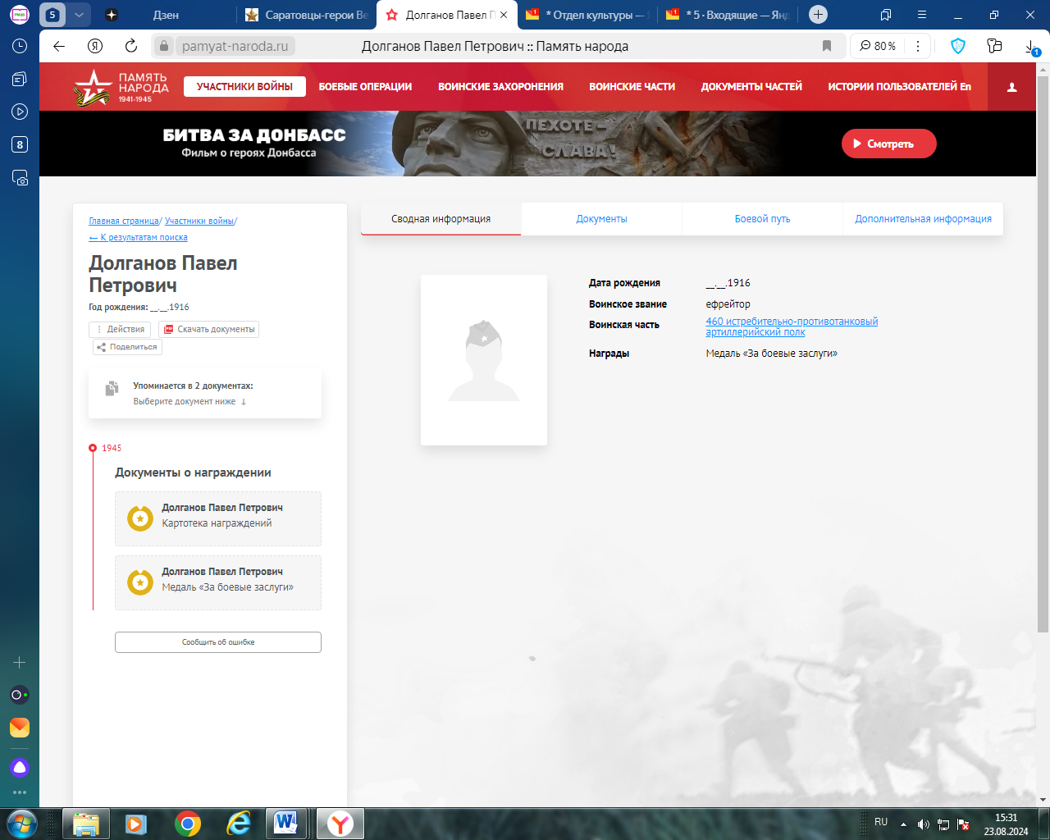
Бд «Память народа»

Долганов Павел Петрович. Орден Отечественной войны II степени
__.__.1916 Саратовская обл., Ртищевский р-н, с. Урусово. Юбилейная картотека

Сайт «Память народа»

